**Vnější paměti**

Slouží k dlouhodobému a trvalému uložení dat, ale také k přenosu dat (externí).

Je mnohem pomalejší než paměti vnitřní, ale umožňují dlouhodobé uchování velkých objemů dat a programů, a to trvale i po vypnutí počítače

Z vnější paměti se načítá operační systém a další (programy a data).

Do vnější paměti jsou přehrávána data z operační paměti, které chceme uchovat i po vypnutí počítače.

**HDD - Hard Disk Drive**

**Struktura**

**Dělení**

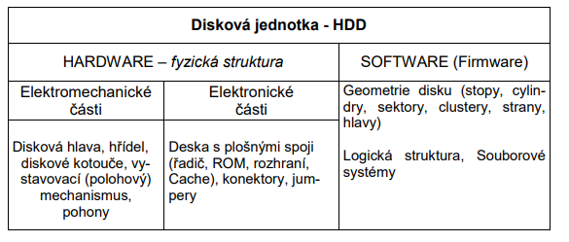

**Schéma**

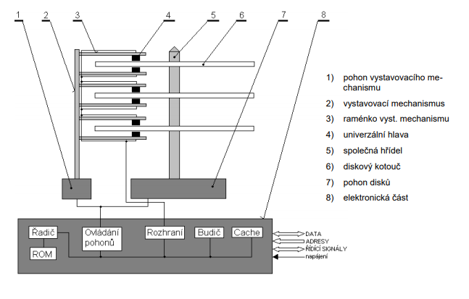

Základem pevného disku je přibližně 1mm silná lehká plotna ve tvaru disku, vyrobená většinou ze slitin hliníku. Na této plotně se nachází magnetická vrstva a na ní je ještě nanesena tenká vrstva maziva, chránící magnetickou vrstvu před poškozením. Nad těmito vrstvami pluje na vzduchovém polštáři v nepatrné výšce čtecí a zápisová hlava. Při zápisu dat na pevný disk prochází čtecí a zápisovou hlavou proud, který zmagnetizuje magnetickou vrstvu. Při čtení pak tato magnetická vrstva indukuje v hlavě proud, který je snímán, zesilován a zpracováván dalšími obvody (ne u MR hlav). Magnetická vrstva se nanáší z obou stran plotny, tzn. každé plotně přísluší dvě hlavy. Do disku se většinou dává více ploten, které jsou spojeny středem disku (vřetenem) do svazku. Tím dochází ke zvýšení kapacity pevného disku. Otáčení svazku ploten umožňuje motor v jádru vřetene nebo na povrchu jednotky.

**Princip**

Data jsou zapsány na disk se nejdříve převodu na bity a pomocí elektromagnetu, která generuje elektromagnetické pole dost silné na to, aby změnilo směr magnetizace jsou zapsány do skupin “zrn“ a ty jsou zmagnetizovány na 0 nebo 1

Čtení je pomocí magnetického čtecího senzoru

**Elektromechanické části**

**Disková hlava**

umístěna na pohyblivém raménku vystavovacího mechanizmu

pohybuje se ve vzdálenosti řádu desetin mikronu nad povrchem disku

U starších disků a disket se pro čtení i zápis používají hlavy založené na principu magnetické indukce.

Dnes se u disků používají magnetorezistivní - MR hlavy

Indukční hlavu používá pouze pro zápis, pro čtení se používá prvek založený na změně elektrického odporu při vystavení magnetickému poli

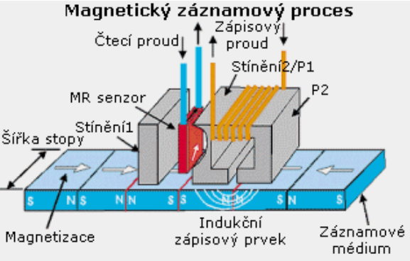

Indukční prvek zapíše bity informace jako zmagnetizované oblasti ve stopách, které jsou později čteny MR-senzorem.

Ke zvýšení hustoty záznamu se přešlo z podélného záznamu na kolmý.

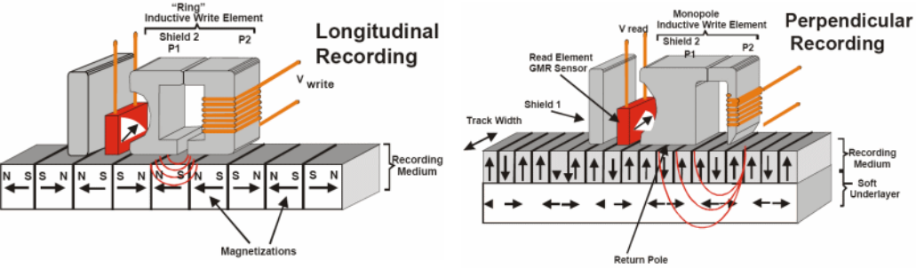

Kolmý zápis nahrazuje padesát let používaný podélný, u něhož byl klíčovým prvkem prstencový elektromagnet, mezi jehož póly bylo vyvoláváno pole, které procházelo (na obrázku znázorněno siločarami) také magnetizovatelnou látkou, kterou orientovalo vhodným směrem.

Díky kolmému záznamu je možné dosáhnout několika násobně větší kapacity

Zajímavost: Když byla maximální velikost záznamu bitů na palec kotouče u 100Gbits/palec^2 (12.5GB/palec^2), tím že ze zmenšily skupiny mikroskopických kovových “zrn“ nebo se zmenšily zrna. Skupina = 1bit. Tak vznikl problém s názvem “superparamagnetic effect“. Magnetizace skupin mohla být lehko narušena tepelnou energií a to vedlo ke změně bitů a poté ztrátě dat. To bylo vyřešeno pomocí kolmého záznamu, který zvětšil velikost záznamu na 1000Gbit/palec^2

**Pohon disku, hřídel**

na společné hřídeli je umístěno několik diskových kotoučů

Na pohonu disku, otáčkách hřídele, je závislá průměrná čekací doba. Čím jsou otáčky větší, tím je čekací doba menší. Vyšší rychlost otáčení disku ještě nemusí znamenat přínos.

Mezi rychlostí otáčení a provozními podmínkami platí: Čím více otáček, tím horší provozní podmínky. S rostoucím počtem otáček roste tvorba tepla uvnitř pouzdra disku, což zvyšuje nároky na ventilaci. Pokud tedy nemá takový disk dokonalou ventilaci, vede to k častějšímu výskytu chyb a tím i ke snížení životnosti.

Nejčastější 5400, 7200 (Seagate 5900) otáček/minuta. Také existují menší nebo 10000 a 15000 (ale u vyšších je hluk, teplota, vibrace trochu problém)

Důležité tedy je, aby jeho pouzdro motorku pohánějícího plotny bylo vyrobeno z nemagnetické látky, která zajistí magnetické stínění motoru.

**Diskové kotouče (plotny)**

jsou nejdůležitější částí disku, protože právě na nich jsou uložena data

dnes jsou plotny velké 3.5" a 2.5"

Plotny jsou většinou vyrobeny z hliníkových slitin. Výjimka je Hitachi, ta vyrábí plotny se skla.

Menší průměr vede ke snížení kapacity disku, ale vede k úspoře energie, zmenšení hmotnosti

Dnešní disky 1-3 plotny, ale některé serverové řady disků mají kvůli kapacitě až 10 ploten

Každá plotna má dva povrchy, na kterých mohou být uložena data a každý povrch má svojí čtecí / zapisovací hlavu.

Čím méně ploten disk má, tím lépe. Pokud má disk více ploten, je většinou hlučnější, více vibruje a pomaleji se roztáčí. Proto se výrobci disků snaží, aby měl pevný disk co největší kapacitu na plotnu a co nejméně ploten.

Magnetická vrstva nanesená na plotnu je buď z oxidu železa, nebo z velmi slabě naneseného magnetického substrátu, který je lepší pro dnešní vysokokapacitní disky

**Vystavovací mechanizmus**

jeho úkolem je vystavit hlavy nad požadovanou stopu. Důležitý je jeho pohon, který je dnes proveden pomocí kmitající cívky

Dvě cívky jsou umístěny v silném magnetickém poli permanentních magnetů. Přivedením elektrického proudu do cívek, vzniká jejich vlastní pole. Vzájemným silovým účinkem obou polí dochází k pohybu cívek i s raménkem, na jehož konci jsou hlavičky. K orientaci využívá zpětnou vazbu.

Při ukončení práce s diskem a vypnutí počítače se hlavy musí přesunout do takzvané parkovací zóny, kde po zastavení ploten dosednou na jejich povrch. Pro parkovací zónu bývá většinou vyčleněna nejvnitřnější stopa disku.

**Elektronické části HDD**

Řídícím centrem pevného disku je jeho elektronika.

(První pevné disky neměly v podstatě žádnou elektroniku)

příchod IDE (Integrated Drive Electronics) - disky už mají řadič integrován v sobě

Elektronika sestává z desky s plošnými spoji, kde se nacházejí: řadič (mikroprocesor), paměti RAM (registry, cache), ROM, obvody rozhraní, konektory, konfigurační přepínače.

Hlavními funkcemi elektroniky jsou:

* kontrola rychlosti otáčení disku.
* kontrola přesunu hlav nad plotnami.
* zprostředkování všech operací čtení nebo zápis.
* „překlad“ geometrie disku.
* spravování vyrovnávací paměti (cache) a její optimalizace.
* doplnění pokročilých funkcí pro zvýšení rychlosti a spolehlivosti.
* zesilování signálů jdoucí z hlav a jejich převedení na „jedničky a nuly“ a naopak.
* řízení toku informací z/do disku.
* optimalizace pořadí požadavků na čtení a zápis (pro rychlejší vykonání).

**Řadič** – jeho úkolem je na základě vnějších požadavků (instrukcí) řídit čtení/zápis dat na HDD. Svými řídícími impulsy rovněž koordinuje činnost všech částí HDD. Programy (mikrokód) podle kterých pracuje se nacházejí v paměti ROM (Read Only Memory).

**ROM** (Read Only Memory).- je v ní uložen miniaturní OS pevného disku (firmware), řízení pohonu, kódování a dekódování dat, pokus o odstranění chyb při čtení, nebo zápisu atd.

**RAM** (CACHE) – statická RAM, která obecně slouží k dočasnému uložení dat mezi částmi počítače, které pracují různou rychlostí, jejím úkolem je urychlení přenosu dat.

U HDD má kapacitu mezi 8 až 32 MB.

Pokud se cache používá při zápisu (tzn. funguje writeback caching), data, která pošle systém pevnému disku, se uloží do cache a elektronika disku vyšle informaci o tom, že data byla úspěšně uložena. Teprve pak se stará o jejich skutečné uložení. Tento postup je v pořádku do té doby, dokud funguje přívod elektrické energie. Při výpadku se totiž ztratí všechna data v cache a co je horší, operační systém o tom neví, neboť dostal zprávu, že byl zápis úspěšně proveden. To může vést třeba k poškození operačního systému a nebo k úplné ztrátě dat

**Rozhraní**

**PATA** (Parallel Advanced Technology Attachment)

rozhraní využívá 40ti-pinového konektoru, na nějž se připojují ploché datové kabely

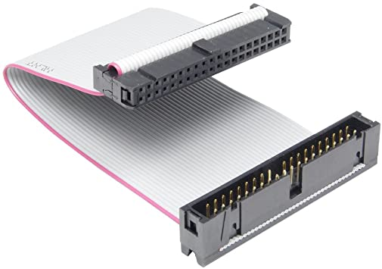

**SATA** (Serial Advanced Technology Attachment)

Oproti PATA využívá původní verze SATA pouze 1bitovou šířku, ale při taktovací frekvenci 1500MHz = teoretická přenosová rychlost 1,5 Gbit/s s propustností 150MB/sec.

Další verte SATA II má teoretickou rychlost 3Gbit/s s propustností 300MB/sec

A SATA III mí teoretickou rychlost 6Gbit/s s propustností 600MB/sec a její rozhraní je kompatibilní

se SATA II.

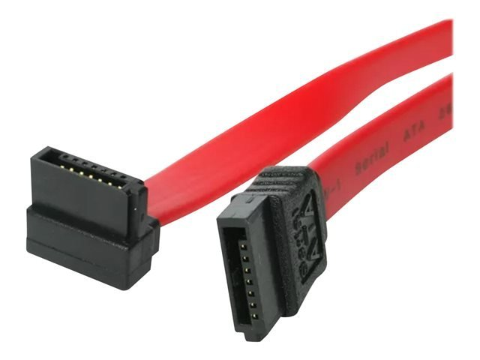

SATA podporuje technologie hot-swap - schopnost připojit a odpojit zařízení za běhu počítače tak, aby je operační systém rozpoznal

**Geometrie (uspořádání)**

Před zápisem jakýchkoliv dat je nutné pevný disk nejprve naformátovat. Formátování pevného disku zahrnuje tyto tři kroky

1. Fyzické, neboli nízkoúrovňové formátování (LLF – low level format).
2. Rozdělení disku na oddíly.
3. Logické, neboli vysokoúrovňové formátování (HLF – high level format).

**Fyzické**

Toto formátování je prováděno přímo výrobcem disku. Během nízkoúrovňového formátování je plotna pomocí elektromagnetického záznamu rozdělena na stopy a sektory oddělené mezerami.

**Stopa** (track)

je oblast pro ukládání dat ve tvaru soustředné kružnice. Počet stop na jedné straně plotny se může pohybovat od několika tisíc po desetitisíce. Každá stopa je rozdělena na menší části, kterým se říká sektory.

**Sektor** (sector)

je část jedné stopy, ohraničená na začátku i konci identifikačními značkami, určujícími mimo jiné jeho číslo, polohu, začátek a konec. Jde o základní jednotku pro ukládání dat. Standardní sektory mají velikost 512 bajtů. Ve skutečnosti je to více, například 571 bajtů, z toho 512 bajtů připadá na ukládání dat a zbytek slouží k uložení identifikačních údajů sektoru.

Stopy a sektory se číslují. Sektory v jedné stopě jsou očíslovány od čísla 1, zatímco stopy, hlavy nebo cylindry se číslují od čísla 0. Nultá stopa je na vnějším okraji plotny.

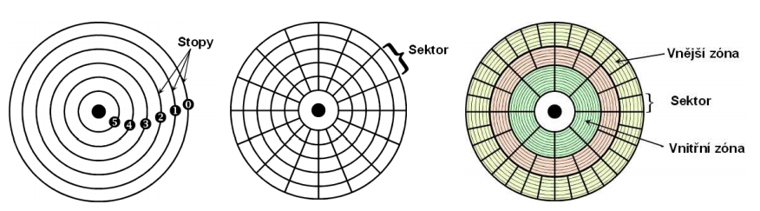

**Cylindr**

je sada stop se stejným číslem na různých stranách ploten. Takové stopy se nacházejí nad sebou ve stejné vzdálenosti od středu plotny a vytváří pomyslný válec. Pojem cylindr je významný především z hlediska efektivního čtení a zápisu dat. Hlavičky se totiž nemohou pohybovat nezávisle, ale nacházejí se vždy nad sebou. Z toho také plyne, že nejefektivnější je číst data ze sektorů, které jsou na jedné stopě a jejichž stopy jsou ve stejném cylindru. Jedině tak lze v nejkratší době přečíst maximální množství informací.

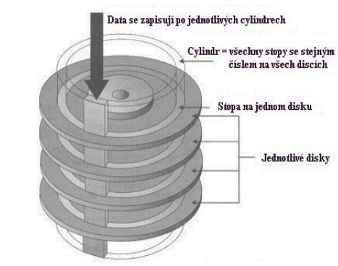

U všech moderních disků se při nízkoúrovňovém formátování používá metoda zónového zápisu (ZBR – Zone Bit Recording). U zónového zápisu se stopy (cylindry) seskupují do zón s různým počtem sektorů ve stopě. Vnější stopy jsou totiž podstatně delší než stopy u středu disku. V dlouhých stopách na vnějším okraji plotny je sektorů více a v kratších stopách u středu méně. Používání ZBR tedy zvyšuje kapacitu disku.

**Cluster**

Operační systém si potom z jednotlivých sektorů skládá alokační jednotky nazývané clustery.

Cluster je nejmenší použitelné množství dat pohromadě.

Použití clusterů umožňuje výrazně snížit režii při adresaci a evidenci uložených dat.

Velikost clusteru je dána především velikostí diskového oddílu a použitým souborovým systémem.

Kapacita disku se vypočítá jako součin CHS – cylindry x hlavičky x sektory.

**Rozdělení Disku na oddíly (patří už k logické)**

Logická struktura disku se vytváří pomocí vysokoúrovňového formátování.

Slouží k organizaci dat uložených na pevném disku.

Umožňuje jeden fyzický disk rozdělit na více oddílů, které se v operačním systému tváří jako samostatné disky.

Informace o tom, na kolik oddílů je disk rozdělen a jak jsou data organizována (kde jsou na disku umístěna), jsou uloženy v tabulkách, které tvoří logickou strukturu disku (tzv. souborový systém disku).

Rozdělení pevného disku na oddíly se provádí v případě, kdy chce uživatel nainstalovat na jeden disk několik různých operačních systémů, ale důvodem může být i prosté oddělení uložených dat. Každý oddíl lze naformátovat jiným souborovým systémem.

Každému oddílu je přiřazeno jedinečné písmeno v rozmezí C až Z

V operačním systému se pak každý jeví jako samostatný pevný disk.

Na pevném disku musí být alespoň jeden oddíl.

**Souborový systém**

Souborový systém je datová struktura vytvořená vysokoúrovňovým formátováním pevného disku, která slouží k organizaci souborů a tedy i adresářů na pevném disku tak, aby je bylo možné snadno najít a přistupovat k nim.

Souborový systém umožňuje ukládat data do souborů, které jsou označeny názvem a příponou.

Umožňuje vytvářet také adresáře (resp. složky), pomocí kterých lze soubory organizovat do stromové struktury. Informace uložené v systému souborů dělíme na METADATA a DATA.

**Metadata** - popisují strukturu systému souborů a nesou doplňující informace: velikost souboru, čas poslední změny souboru, čas posledního přístupu k souboru, vlastník souboru, oprávnění uživatelů, seznam (adresy) bloků dat, které tvoří vlastní soubor atd…

**Data** - obsah souboru

Software, který realizuje souborový systém, bývá obvykle součástí operačního systému. Většina operačních systémů podporuje několik různých souborových systémů

Windows – FAT, NTFS, ISO 9660

Linux – ext2, ext3, ext4, JFS…

Základní části logické struktury disku

**MBR (Master Boot Record)**

Tvoří základ logické struktury. Záznam je umístěn na začátku disku (nultá stopa, první sektor).

Má dvě části - zaváděcí záznam a Partition table (tabulku oblastí)

**Zaváděcí záznam** - obsahuje krátký program spuštěný při startu počítače BlOSem. Jeho úkolem je načíst tabulku oblastí a najít aktivní oblast, ze které se načte operační systém

**Partition table (tabulka oblastí)** – obsahuje informace o dělení disku na oblasti.

Rozdělení oddílů: Primární (OS), Rozšířený a Logický (D,E,F…)

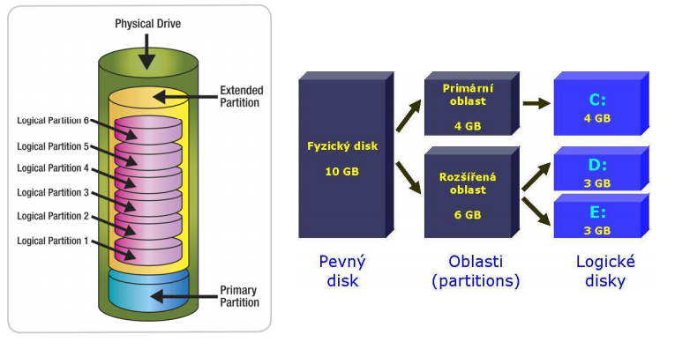

**Parametry**

Parametry geometrie: počty stop, sektorů, cylindrů, čtecích a zapisovacích hlaviček (většinou 2 na plotnu), počet a velikost clusterů

Ostatní: formát disku, rozhraní, kapacita (GB, TB), vyrovnávací paměť cache (MB), přístupová doba (ms), počet ploten, spotřeba energie (W), hmotnost (g), odolnost

/* odolnost třeba proti otřesu - Vybavení G-senzorem, který je schopen rozpoznat, kdy pevný disk padá na zem. Integrovaný systém umí v takovém případě zaparkovat hlavičky na bezpečná místa, kde nedojde k jejich poškození. */

**nové vývojové směry HDD**

**HAMR** – Heat Assisted Magnetic Recording (seagate)

na každou zapisovací hlavičku je přidána miniaturní laserová dioda, , která konkrétní místo na disku během zápisu zahřeje a umožní tak zapsat miniaturní informaci při požadované kvalitě, polaritě a stabilitě

Díky miniaturizaci prostoru potřebného pro zapsání informace dochází k řádovému navýšení hustoty zápisu

Konkrétní místo se při zápisu asi na nanosekundu vždy zahřívá přibližně na 650 stupnů celsia.

**MAMR – Microwave Assisted Magnetic Recording (WD)**

využívá vysokofrekvenční pole generované točivým oscilátorem v zapisovací hlavě.

Oscilátor vytváří magnetické mikrovlny s frekvencí 20 až 40 GHz, které během zápisu snižují koercitivitu záznamového média.

<https://www.youtube.com/watch?v=TX1yTPXJqdk&t=86s&ab_channel=WesternDigitalCorporation>

**SMR** - Shingled magnetic recording

Chce zmenšit plochu pro stejné množství dat.

zápis zahušťuje tím, že stopy zapíše tak blízko k sobě, že následující se částečně překrývá s tou předchozí.

Problém je zápis. Pokud zapisujete, poruší zapisovací hlave záznam v následující stopě.

**Výhody SSD – Solid State Drive**

je postaven na principu vysokorychlostních polovodičových pamětí typu FlashROM.

Rychlost

SATA a mSATA – cca 500MB/s

PCIe – 1700 – 7000 (zápis 5300) MB/s (PCIe – neskutečně rychlý, sběrnici používají grafické karty až 15750 MB/s)

NVME (Non Volatile Memory Express).

nulová hlučnost (neosahuje pohyblivé součástky),

malá hmotnost,

nízká spotřeba elektrické energie, nízké ztrátové teplo,

Nevýhody:

Cena je vyšší,

teoretická životnost paměťové buňky: 100.000× přepis informace,

po čase dochází k degradaci výkonu (závisí na počtu použitých buněk)